**专业英文词汇（PVQC）与**

**专业英文对话与听力（PELC）**

**考试说明**

**2020年5月初版**

**目 录**

第１部分 英文类考试账号注册说明 1

第2部分 安装考试与练习软件 5

第3部分 英文类考前练习流程 7

第4部分 英文类考试流程 10

第5部分 英文类考试相关内容介绍 14

第6部分 英文类考试常见问题汇总 19

*1*

第１部分  
英文类考试账号注册说明

院校赛阶段组委会统一注册学生账号，此部分可略过！

**一、英文类考试账号注册说明**

考生在参加考试前，必须注册GLAD考试账号，下面介绍账号注册的方法。

专业英语系列的在使用专业英语认证系统前，还需要注册一个新的账号，并且激活才能使用。要注册专业英语认证用户账户，请首先打开一个浏览器窗口，在地址栏中输入专业英语认证的主页地址，如下所示。

**http://www.gladcn.com**

点击页面下方的“注册”链接，即可进行认证用户的注册。

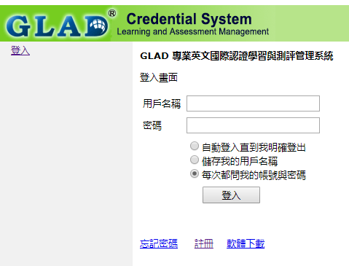

在打开的如下所示的新用户注册页面中，请参考页面上的注册说明，按规定填写各项内容。

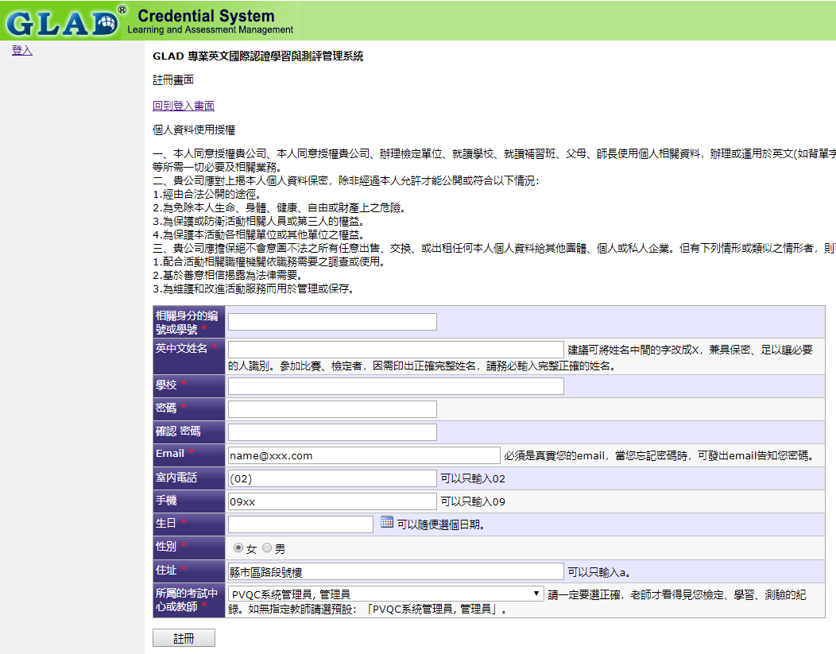

**相关身份的编号或学号：**此项请直接填写正确身份证号

**英中文姓名：**此项目是确定考生在认证书上的名字，请务必真填写项一旦确定，将不能自行更改；

**学校 ：**此项请填写学校名称；

**密码 /确认密码 ：**此密码为考试登录密码，请选择好记又安全的密码；

**E-Mail：**此项目为考试登录的账号，另外如果忘记密码也需要通过电子邮件来进行找回；

**室内电话：**此项选填，默认内容即可；

**手机：**此项选填，默认内容即可；

**性别 /生日：**请根据考生自己的实际情况进行填写即可；

**住址：**此项选填，默认内容即可；

**所属的考试中心或教师 ：**请统一选择 “**中国北京 ，CRPH PVQC管理者 管理者 3**”。

全部填写完成后 ，请点击页面下方的 “注册 ”按钮 ，此时页面将跳转至如下所示的用户注册确认页面，请再次仔细检查所填写项目是否正。如有任何问题，请点击 “取消 ”按钮后重新注册 按钮后重新注册 。如果确认无误 ，请点击 “确认 ”按钮来完成注 按钮来完成注册。

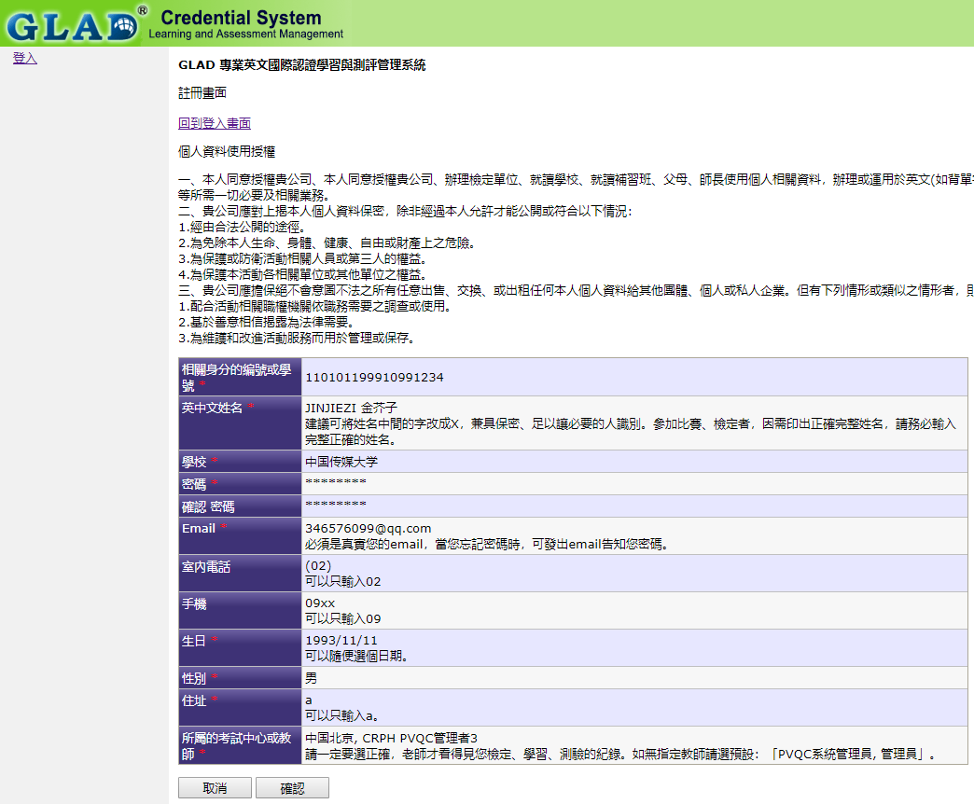

当用户注册成功后，系统会返回至登录首页如下放左图所示。并且在面 上以红色文字显示 “注册成功 ”的标识 。此时用户注册即告完成 。此时 ，可以使用注册的电子邮箱和密码登录到网站的后台，如下方右图所示。

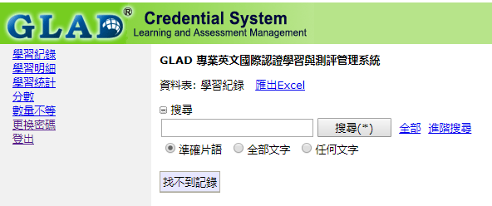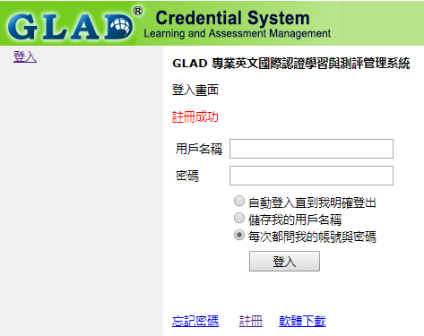

此时的用户账户，只是注册完成，但并没有激活，不能进行考试。要激活个人的用户账号，请联系报名相关人员来为您处理激活账户的事项。

**账号注册阶段重点注意事项：**

**1、请严格按照上文要求注册账号。**

**2、考生的中英文姓名填写必须正确，如填写错误导致纸质证书印刷错误，考试中心概不负责，补办纸质证书费用为100元/科。**

**3、请牢记您的账号（注册时填写的邮箱）及密码，练习和考试的时候会用到。**

*2*

第2部分  
安装考试与练习软件

**二、安装考试与练习软件**

1、安装专业英语词汇与听力相关考试软件（测评版）

专业英语认证软件，下载后均为压缩软件的形式，请将其解压缩到计算机内的某一个位置即可使用，在正式认证考试前，也需要运行一次认证软件，如果有字体不能正常显示或者显示有错误的话，则需要更新系统内的Unicode字库，下载并安装Arial Unicode MS字体后，系统就会正常运行。

另外需要注意的是，不同的科目和版本，均有不同的软件。请查看后再进行安装和配置。程序安装完毕后，需要向桌面上发送相关软件的快捷方式，PVQC和PELC的考试软件快捷方式分别如下：

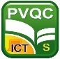 专业英文词汇（PVQC）

 专业英文听力（PELC）

2、安装专业英语词汇与听力相关练习软件（Demo版）

与测评版安装方法一致，PVQC和PELC的考试软件快捷方式分别如下：

 专业英文词汇（PVQC）

 专业英文听力（PELC）

**安装软件注意事项：**

**1、请根据所报科目安装对应的练习和考试软件。**

**举例：某考生报名PVQC计算机专业级，但软件安装的是计算机类专家级，将导致无法进入系统。软件安装需和报名专业一致。**

**2、不要直接在压缩包内打开程序，一定要解压到本地文件夹之后，在运行程序。**

*3*

第3部分  
英文类考前练习流程

**三、英文类考前练习流程**

专业英文词汇（PVQC）与专业英文听力（PELC）在练习方式上有所不同，下面做详细介绍。

1. 专业英文词汇（PVQC）考前练习

1.1、使用PVQC Demo版进行练习

需要注意的是，不同的科目和版本，均有不同的软件，请打开对应科目的Demo软件后，直接点击Login进入系统。下方右图为练习界面，选择需要联系的项目点击OK即可进入练习。

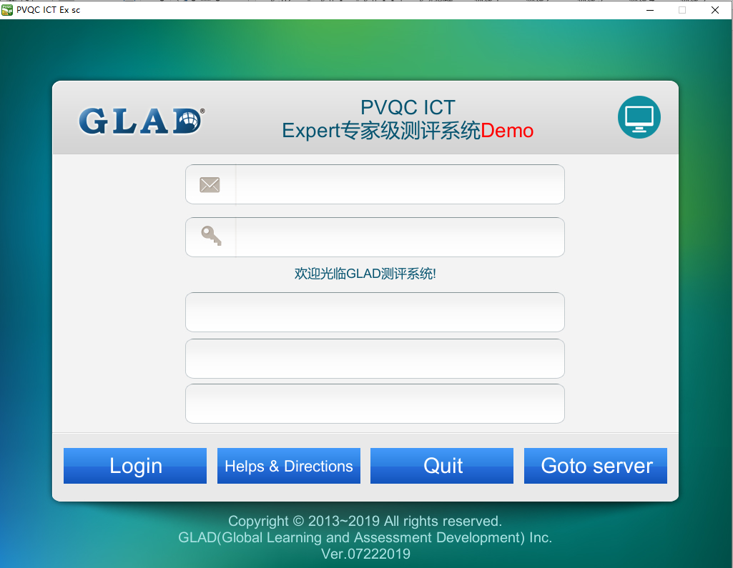 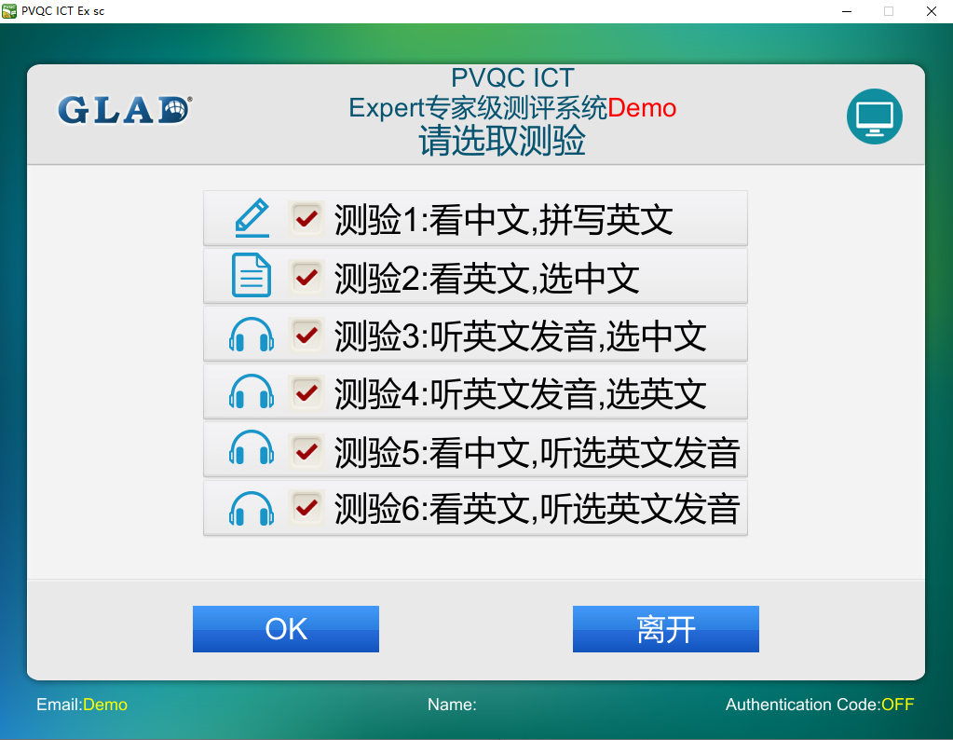

1.2、使用PVQC 测评版（考试软件）进行练习

需要注意的是，不同的科目和版本，均有不同的软件，请打开对应科目的测评版软件后，输入已注册的账号和密码并激活成功后，点击Login进入系统，并选择想要练习科目。

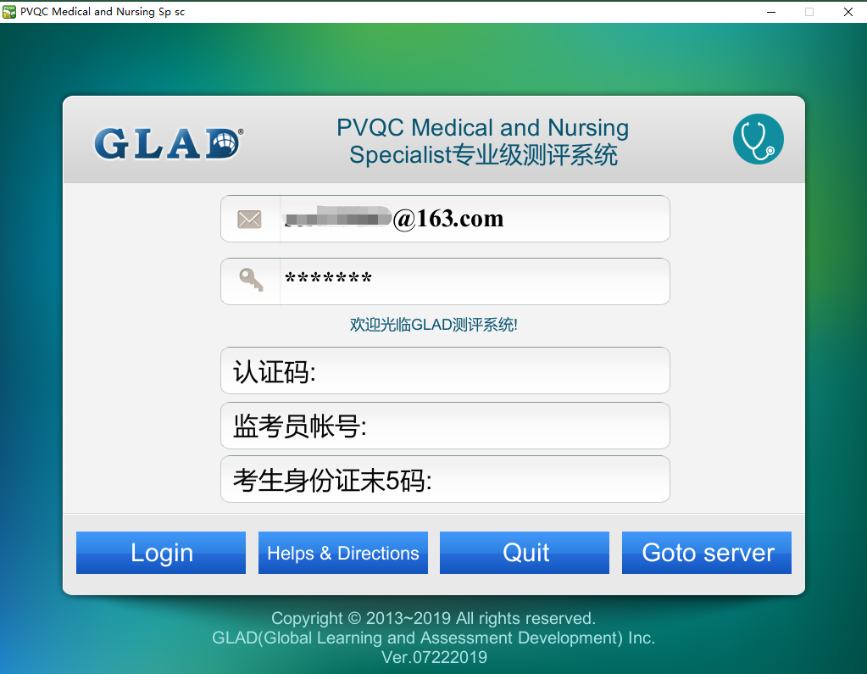 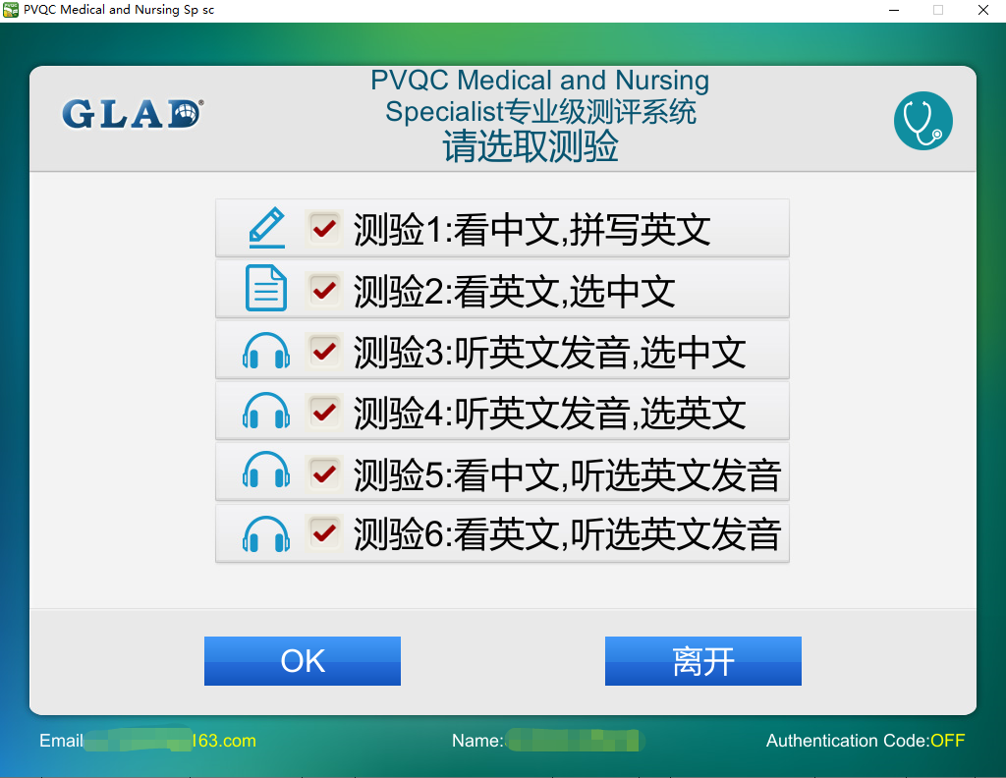

1.3、PVQC测评版（考试软件）和Demo版（练习软件）的区别

|  |  |  |  |  |
| --- | --- | --- | --- | --- |
| **版 本** | **功能划分** | **能否进行考试** | **优 点** | **缺 点** |
| **PVQC Demo版** | **只能练习** | **不能进行考试** | **无需注册账号即可免费试用** | **练习模式每个单项每次出题20道，需要耗费大量时间刷题** |
| **PVQC 测评版** | **可以练习，也能考试** | **可以进行考试** | **注册账号并激活后，可以进行完整练习（练习模式每个单项每次出题100到）提高刷题速度** | **需要提交账号注册信息，缴费后并激活才能使用** |

**注意事项**

**1、当考生账号没有注册并激活前，可以使用Demo版进行练习。**

**2、考生使用PVQC测评版进行练习前，请确认自己的账号已经注册并激活。**

**3、账号在开通激活后使用权限最多为4个月。**

2、专业英文听力（PELC）进行考前练习

使用PELC Demo版进行练习

PELC只有一个科目，使用前请打开PELC Demo版软件，输入已注册的账号和密码并激活成功后，点击Login进入练习系统。

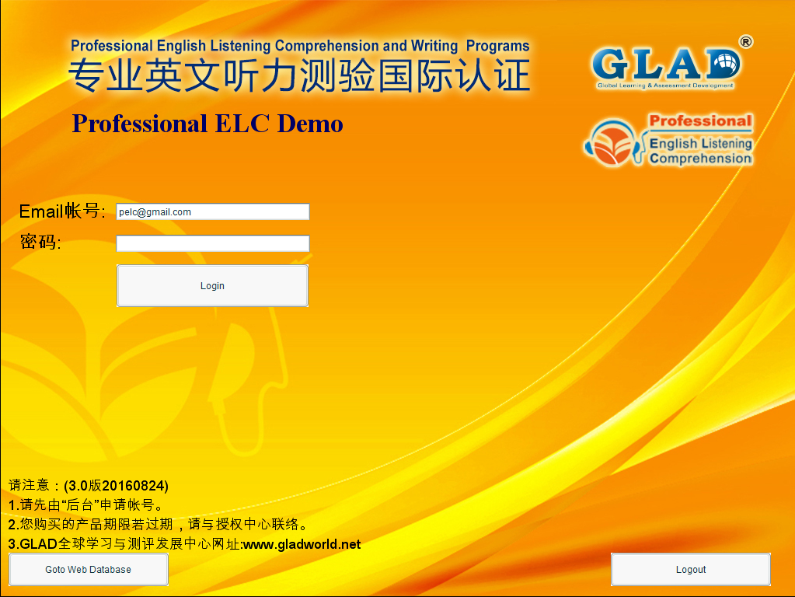

**注意事项**

**1、和PVQC不同，PELC只能使用Demo版软件进行考前练习。**

**2、考生使用PELC Deom进行练习前，请确认自己的账号已经注册并激活。**

**3、账号在开通激活后使用权限最多为4个月。**

*4*

第4部分  
英文类考试流程

**四、英文类考试流程**

考试形式为在线上机考试，请考生确认网络畅通，并在Windows系统下运行考试程序。

当考生参加比赛考试之前，须首先注册考试账号，注册流程请查看上文介绍的账号注册相关内容。

当考生就坐后，双击桌面上的PVQC或PELC考试的快捷图标即可进入考试登录画面，然后按照监考老师的指示，输入选手注册的用户名和密码，然后继续输入认证码（需提前申请报备）、监考人用户和选手身份证号后五位。最后点击登录按钮。下方左图是PVQC认证系统，右图是PELC认证系统。

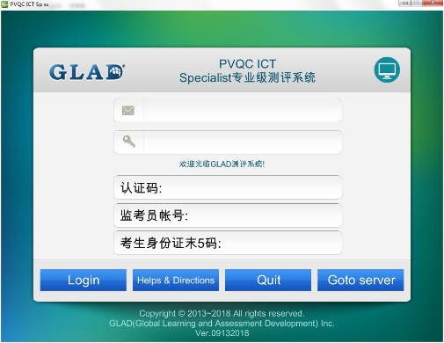 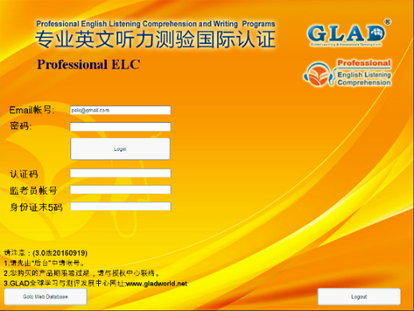

下面以PVQC为例介绍考试流程，PELC和PVQC考试流程一致。

登陆后，选择要参加考试的科目，PVQC词汇考试，考试项目是科目二到科目六，科目一为选考内容。PELC听力考试，考试项目是科目一至科目六，科目七到科目八为选考内容。

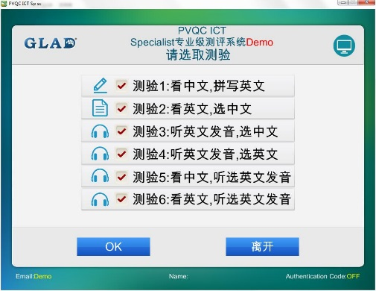 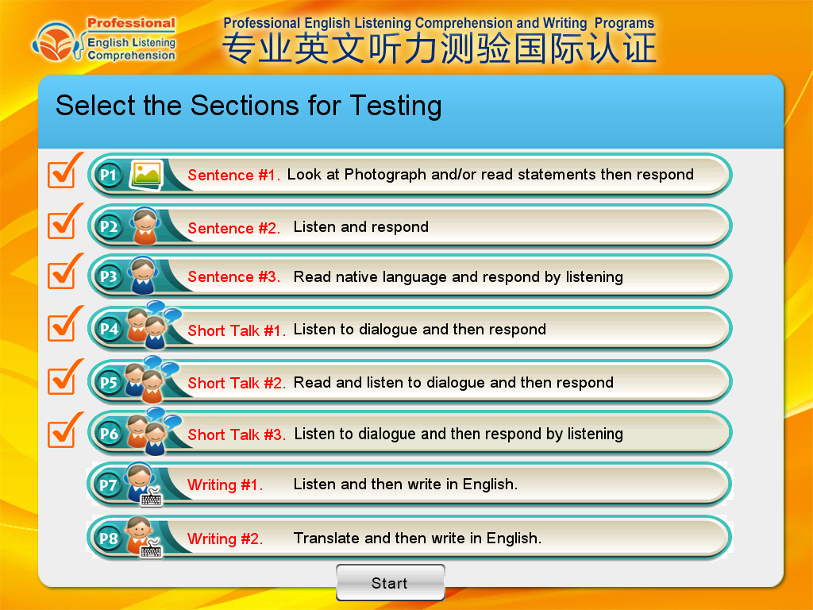

选择完考试科目后，点击开始测试，就开始了正式考试的环节。在这里请根据题目要求来进行选择，在选择的时候，可以使用鼠标点击，也可以使用数字键盘对应的数字进行选择。除了PVQC的测验一和PELC的测验七、测验八以外，都可以使用鼠标点击耳机图标来播放对应的读音或语句。

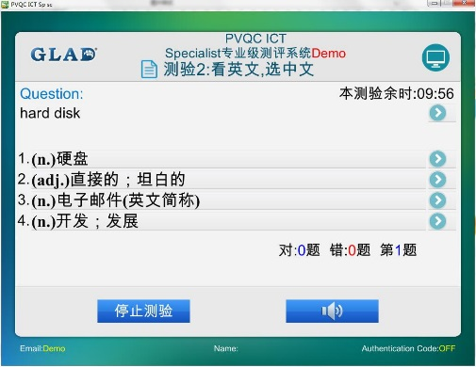 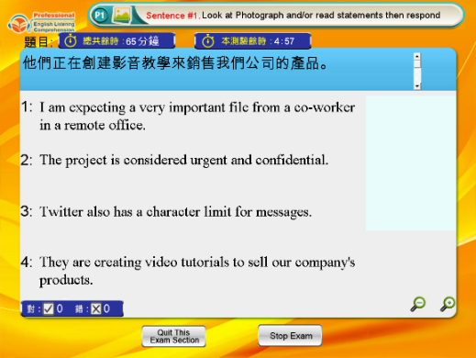

每当作答完一个测验后，会有该测验的分数，以及正确和错误的题目数量。查看后，点击【下一测验】，来继续答题。

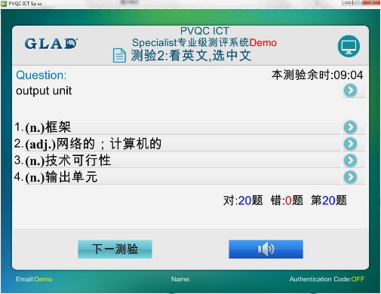 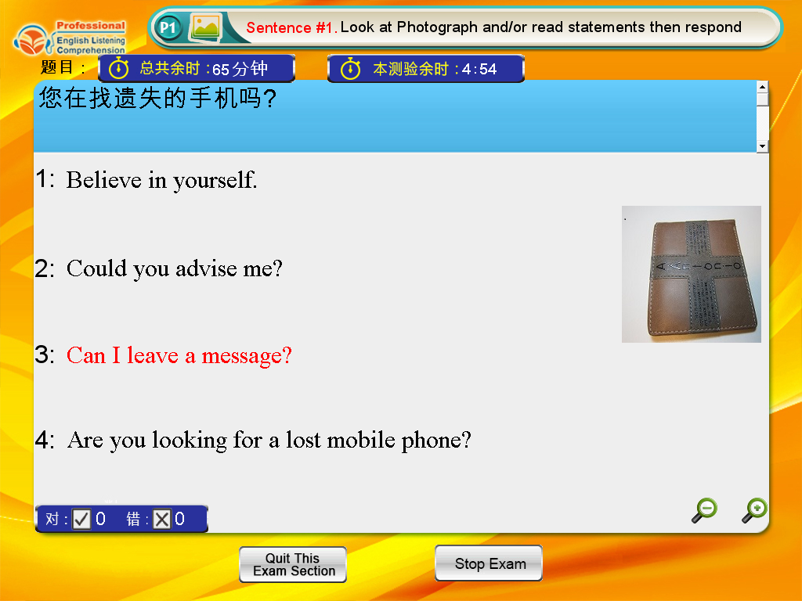

全部作答完毕后，会显示您的成绩单。成绩单上会显示您的单项成绩、作答时间，以及总成和总用时。同时还可以查看做错的题目的正确答案。

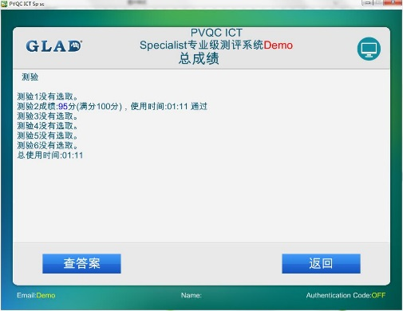 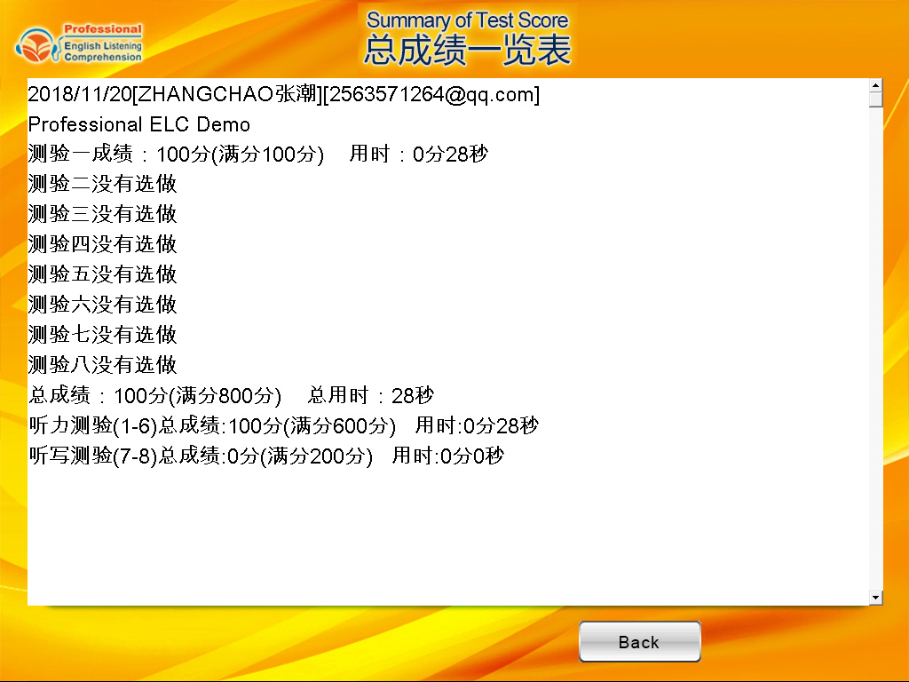

这时候，请查看成绩下方是否提示“**您的成绩以成功上传服务器**”，如果有这个提示，说明考试成功结束，否则请联系监考老师处理。考试结束后，请点击【返回】按钮回到主菜单，最后点击【离开】按钮，按照屏幕提示退出考试系统。

最后，请登录www.gladcn.com网站，查看个人成绩是否已经成功上传，确认无误后，即可关闭桌面所有窗口后，完成考试。

**注意事项**

**1、如考试结束后成绩上传失败，请点击“再上传成绩”重新提交。**

**1、考试时需要的认证码和监考员账号会在考试前告知。**

**2、考生使用PELC Demo版进行练习前，请确认自己的账号已经注册并激活。**

**3、账号在开通激活后使用权限最多为4个月。**

**4、PVQC与PELC程序必须在Windows系统下运行，不支持MAC系统。**

*5*

第5部分  
英文类考试相关内容介绍

**一、专业英文词汇（PVQC）内容介绍**

1、专业英文词汇能力（PVQC）考试都考哪些内容？

PVQC是由GLAD全球学习与测评发展中心，礼聘各专业领域的专家共同指导研发而成。针对在专业工作上的沟通、阅读等问题，将最关键的、经常使用的专业字词做整理，结合技职教育学习理论与现代化云端网络及信息科技，提供各领域的专业人员或大学研究生、技职院校师生有效学习专业英语。

2、专业英文词汇能力考试科目

| **考试科目大类** | **考试科目** |
| --- | --- |
| Culinary and Hospitality  (餐饮与观光旅游类) | Culinary Specialist 餐饮类专业级 |
| Culinary Expert 餐饮类专家级 |
| Hospitality & Tourism Specialist 观光旅运类专业级 |
| Hospitality & Tourism Expert 观光旅运类专家级 |
| Beverage & Wine Expert 饮料与调酒类专家级 |
| ICT (Informationand  Communication Technology)  EE (Electrical Engineering)  (计算机，信息与网络通讯，  电机电子类) | ICT Specialist 计算机类专业级 |
| ICT Expert 计算机类专家级 |
| Electrical Engineering Specialist 电机电子类专业级 |
| Electrical Engineering Expert 电机电子类专家级 |
| Automobile  (汽车工业类) | Automobile Specialist 汽车工业专业级 |
| Automobile Expert 汽车工业专家级 |
| Commerce and Management  (商业与管理类) | Business and Management (Commerce and Trade) Specialist  商业与管理类专业级 |
| Business and Management (Commerce and Trade) Expert  商业与管理类专家级 |
| Medical and Nursing Professional  Terminology (医学与护理类) | Medicaland Nursing Professional Terminology Specialist  医学与护理类专业级 |
| Cosmetics and Beauty Salon  (美容彩妆与美发类) | Cosmetics and Beauty Specialist 美容彩妆类专业级 |
| Cosmetics and Beauty Expert 美容彩妆类专家级 |
| Digital Multimedia and Design  (数字多媒体与设计类) | Digital Multimedia and Design Specialist  数字多媒体设计类专家级 |
| Digital Multimedia and Design Expert  数字多媒体设计类专家级 |
| Mechanical Engineering  (机械类) | Mechanical Engineering Specialist 机械类专业级  Mechanical Engineering Expert 机械类专家级 |
| Die and Mould Specialist 模具类专业级 |
| Education (教育类) | Education Specialist 教育类专业级 |

3、考试题型与及格标准

| 能力与  考试类 | 考试内容 | 参考等级 | 通过分数 | 测验  时间 | 检定  方式 |
| --- | --- | --- | --- | --- | --- |
| 拼读  和  听力  Reading  &  Listening | 测验二：『读』的成绩；  看英文，选中文：100题 | 总分  Tier One：350~379分  Tier Two：380~409分  Tier Three：410~439分  Tier Four：440~469分  Tier Five：470~499分  Tier Six：500分 | 总分  350分以上，且  单项成绩  不低于70分为及格 | 50  分钟 | 必考  项目 |
| 测验三：『听』的成绩；  听英文，选中文：100题 |
| 测验四：『听』的成绩；  听英文，选英文：100题 |
| 测验五：『听』的成绩；  看中文，选发音：100题 |
| 测验六：『听』的成绩：  看英文，听选发音：100题 |
| 拼写  Spelling | 测验一：『写』的成绩；  看中文，拼写英文：100题 | 总分  Tier One：40~49分  Tier Two：50~59分  Tier Three：60~69分  Tier Four：70~79分  Tier Five：80~99分  Tier Six：100分 | 40 | 20  分钟 | 额外  选择  加考  项目 |

4、级别选择

PVQC分为专业级和专家级，两个级别详细信息如下：

|  |  |  |
| --- | --- | --- |
|  | 专业英文词汇专业级 | 专业英文词汇专家级 |
| 专业方向 | 商业管理、计算机、汽车制造、旅游、餐饮、教育等 | |
| 词汇量 | 约650个 | 约1500个 |
| 测试时间 | 50分钟 ＋ 20分钟（选考） | |
| 题目数量 | 5个必考科目，每个科目100个题目，1个选考科目，包含100题。 | |
| 通过标准 | 每个科目满分都为100分，及格成绩为70分。  所有5个必考科目都通过，才有资格获得国际证书。 | |
| 考核形式 | 在线考试，自动评分 | |
| 考核领域 | 测验1 看中文，拼写英文（选考）  测验2 看英文，选中文  测验3 听英文，选中文  测验4 听英文，选英文  测验5 看中文，选发音  测验6 看英文，选发音 | 测验1 看中文，拼写英文（选考）  测验2 看英文，选中文  测验3 听英文，选中文  测验4 听英文，选英文  测验5 看中文，选发音  测验6 看英文，选发音 |
| 补考规则 | 在初次考试后1个月内，免费补考1次 | |

**二、专业英文对话与听力（PVQC）内容介绍**

1、专业英文对话能力（PELC）考试都考哪些内容？

专业英文对话与听力国际认证（Professional English Listening Comprehensive, PELC）是由美国全球学习与测评发展中心(GLAD)推出的世界范围内的专业英文词汇权威国际标准。PELC国际标准旨在帮助求职者及职场人士快速有效提升专业英文能力，并为自身专业英文水平提供权威证明。

PELC国际标准应用基于大数据分析的技术，遴选行业内最高频率出现的句型，并运用基于最新教育技术的学习系统，对学习者从阅读、听力、发音以及拼写等各个维度进行训练，从而确保学习者能够客服英语学习障碍，在短时间内获得能够切实运用的专业英文能力。

2、考试题型与及格标准

专业英文听力测验主要分成两大部分：听力测验与听写能力测验。

测验一到测验三是对职场常用基本句子的熟悉程度测验。此三个测验目的强化英文跟母语之间的听力与听写连结熟悉关系，有效建立英文听写与译写的基础能力。

测验四到测验六是对话或交谈能力测验，模拟两人在不同情境对话时，考生在听力与母语间的相互转换及思考回应能力。以有效奠定考生的英文听力与对话应用能力。

测验七到测验八是听写能力测验。其中测验七是听与写的能力测验，测验八是译与写的能力测验。

|  |  |  |  |  |  |  |
| --- | --- | --- | --- | --- | --- | --- |
| 项目 | 测验名称和说明 | 题数 | 时间 | 满分 | 及格分 | 备注 |
| 测验1 | 句型1：看图文，选英文 | 20 | 5 | 100 | 70 | 必考  项目 |
| 测验2 | 句型2：听英文，选中文 | 20 | 5 | 100 | 70 |
| 测验3 | 句型3：看中文，听选英 | 20 | 5 | 100 | 70 |
| 测验4 | 对话1：听英文，选英文对话 | 20 | 10 | 100 | 70 |
| 测验5 | 对话2：看英文，听选英文对话 | 20 | 10 | 100 | 70 |
| 测验6 | 对话3：听英文，听选英文对话 | 20 | 10 | 100 | 70 |
| 测验7 | 听写：听英文，写英文 | 10 | 10 | 100 | 40 | 选考  项目 |
| 测验8 | 译写：看中文，写英文 | 10 | 10 | 100 | 40 |

注：加考且通过测验七（听写）与测验八（译写）者，在证书上会加注通过Listening and Writing Comprehension的听写能力与等级证明。

3、级别选择

本项目目前不分级别，详细信息如下：

|  |  |  |  |  |  |
| --- | --- | --- | --- | --- | --- |
| 测试项目 | 题目  数量 | 测试  时间 | 满分  分数 | 及格  分数 | 备注 |
| 测验1（句型）：  看图文，选英文 | 20 | 5分钟 | 100 | 70 | 所有必考科目都不低于70分，才有资格获得国际认证证书 |
| 测验2（句型）：  听英文，选中文 | 20 | 5分钟 | 100 | 70 |
| 测验3（句型）：  看中文，听选英 | 20 | 5分钟 | 100 | 70 |
| 测验4（对话）：  听英文，选英文对话 | 20 | 10分钟 | 100 | 70 |
| 测验5（对话）：  看英文，听选英文对话 | 20 | 10分钟 | 100 | 70 |
| 测验6（对话）：  听英文，听选英文对话 | 20 | 10分钟 | 100 | 70 |
| 测验7（听写）：  听英文，写英文（选考） | 10 | 10分钟 | 100 | 40 |
| 测验8（听写）：  看中文，写英文（选考） | 10 | 10分钟 | 100 | 40 |
| 补考规则 | 在初次考试1个月内，免费补考1次 | | | | |

*6*

第6部分  
英文类考试常见问题汇总

**1、考试有补考吗？**

有免费补考，但必须在初次考试未通过后，一个月之内进行补考。

**2、考试是怎么考的？**

考试需联网，上机操作，自动评分。

**3、考试随时可以考吗？**

考试不能随报随考，需提前5个工作日练习组委会工作人员申请考试码，具体考试安排请联系负责老师。

**4、PVQC考试软件是什么？练习软件是什么？两者有什么区别？**

|  |  |  |  |  |
| --- | --- | --- | --- | --- |
| **版 本** | **功能划分** | **能否进行考试** | **优 点** | **缺 点** |
| **PVQC Demo版** | **只能练习** | **不能进行考试** | **无需注册账号即可免费试用** | **练习模式每个单项每次出题20道，需要耗费大量时间刷题** |
| **PVQC 测评版** | **可以练习，也能考试** | **可以进行考试** | **注册账号后，可以进行完整练习（练习模式每个单项每次出题100到）提高刷题速度** | **需要提交账号注册信息，并缴费后并激活才能使用** |

**5、PVQC考试科目都有哪些？**

| **考试科目大类** | **考试科目** |
| --- | --- |
| Culinary and Hospitality  (餐饮与观光旅游类) | Culinary Specialist 餐饮类专业级 |
| Culinary Expert 餐饮类专家级 |
| Hospitality & Tourism Specialist 观光旅运类专业级 |
| Hospitality & Tourism Expert 观光旅运类专家级 |
| Beverage & Wine Expert 饮料与调酒类专家级 |
| ICT (Informationand  Communication Technology)  EE (Electrical Engineering)  (计算机，信息与网络通讯，  电机电子类) | ICT Specialist 计算机类专业级 |
| ICT Expert 计算机类专家级 |
| Electrical Engineering Specialist 电机电子类专业级 |
| Electrical Engineering Expert 电机电子类专家级 |
| Automobile  (汽车工业类) | Automobile Specialist 汽车工业专业级 |
| Automobile Expert 汽车工业专家级 |
| Commerce and Management  (商业与管理类) | Business and Management (Commerce and Trade) Specialist  商业与管理类专业级 |
| Business and Management (Commerce and Trade) Expert  商业与管理类专家级 |
| Medical and Nursing Professional  Terminology (医学与护理类) | Medicaland Nursing Professional Terminology Specialist  医学与护理类专业级 |
| Cosmetics and Beauty Salon  (美容彩妆与美发类) | Cosmetics and Beauty Specialist 美容彩妆类专业级 |
| Cosmetics and Beauty Expert 美容彩妆类专家级 |
| Digital Multimedia and Design  (数字多媒体与设计类) | Digital Multimedia and Design Specialist  数字多媒体设计类专家级 |
| Digital Multimedia and Design Expert  数字多媒体设计类专家级 |
| Mechanical Engineering  (机械类) | Mechanical Engineering Specialist 机械类专业级  Mechanical Engineering Expert 机械类专家级 |
| Die and Mould Specialist 模具类专业级 |
| Education (教育类) | Education Specialist 教育类专业级 |

**6、PVQC考试级别都有哪些？有什么区别？**

**PVQC分为专业级和专家级，两个级别详细信息如下：**

|  |  |  |
| --- | --- | --- |
|  | 专业英文词汇专业级 | 专业英文词汇专家级 |
| 专业方向 | 商业管理、计算机、汽车制造、旅游、餐饮、教育等 | |
| 词汇量 | **约650个** | **约1500个** |
| 测试时间 | 50分钟 ＋ 20分钟（选考） | |
| 题目数量 | 5个必考科目，每个科目100个题目，1个选考科目，包含100题。 | |
| 通过标准 | 每个科目满分都为100分，及格成绩为70分。  所有5个必考科目都通过，才有资格获得国际证书。 | |
| 考核形式 | 在线考试，自动评分 | |
| 考核领域 | 测验1 看中文，拼写英文（选考）  测验2 看英文，选中文  测验3 听英文，选中文  测验4 听英文，选英文  测验5 看中文，选发音  测验6 看英文，选发音 | 测验1 看中文，拼写英文（选考）  测验2 看英文，选中文  测验3 听英文，选中文  测验4 听英文，选英文  测验5 看中文，选发音  测验6 看英文，选发音 |

**7、PELC考试科目都有哪些？**

PELC只有一个科目，一个级别

**8、PVQC考试多长时间？题量多少？**

| 能力与  考试类 | 考试内容 | 参考等级 | 通过分数 | 测验  时间 | 检定  方式 |
| --- | --- | --- | --- | --- | --- |
| 拼读  和  听力  Reading  &  Listening | 测验二：『读』的成绩；  看英文，选中文：100题 | 总分  Tier One：350~379分  Tier Two：380~409分  Tier Three：410~439分  Tier Four：440~469分  Tier Five：470~499分  Tier Six：500分 | 总分  350分以上，且  单项成绩  不低于70分为及格 | 50  分钟 | 必考  项目 |
| 测验三：『听』的成绩；  听英文，选中文：100题 |
| 测验四：『听』的成绩；  听英文，选英文：100题 |
| 测验五：『听』的成绩；  看中文，选发音：100题 |
| 测验六：『听』的成绩：  看英文，听选发音：100题 |
| 拼写  Spelling | 测验一：『写』的成绩；  看中文，拼写英文：100题 | 总分  Tier One：40~49分  Tier Two：50~59分  Tier Three：60~69分  Tier Four：70~79分  Tier Five：80~99分  Tier Six：100分 | 40 | 20  分钟 | 额外  选择  加考  项目 |

**9、PELC考试多长时间？题量多少？**

PELC考试时间45分钟（测验1-6），如选考（测验7-8）考试时间增加20分钟。

|  |  |  |  |  |  |
| --- | --- | --- | --- | --- | --- |
| 测试项目 | 题目  数量 | 测试  时间 | 满分  分数 | 及格  分数 | 备注 |
| 测验1（句型）：  看图文，选英文 | 20 | 5分钟 | 100 | 70 | 所有必考科目都不低于70分，才有资格获得国际认证证书 |
| 测验2（句型）：  听英文，选中文 | 20 | 5分钟 | 100 | 70 |
| 测验3（句型）：  看中文，听选英 | 20 | 5分钟 | 100 | 70 |
| 测验4（对话）：  听英文，选英文对话 | 20 | 10分钟 | 100 | 70 |
| 测验5（对话）：  看英文，听选英文对话 | 20 | 10分钟 | 100 | 70 |
| 测验6（对话）：  听英文，听选英文对话 | 20 | 10分钟 | 100 | 70 |
| 测验7（听写）：  听英文，写英文（选考） | 10 | 10分钟 | 100 | 40 |
| 测验8（听写）：  看中文，写英文（选考） | 10 | 10分钟 | 100 | 40 |
| 补考规则 | 在初次考试1个月内，免费补考1次 | | | | |

**10、PVQC与PELC选考不及格会影响拿证吗？**

没有影响，只需完成必考科目，并每个必考科目成绩达到70分，就可以顺利通过考试，拿到证书。

**11、PVQC与PELC的证书样本**

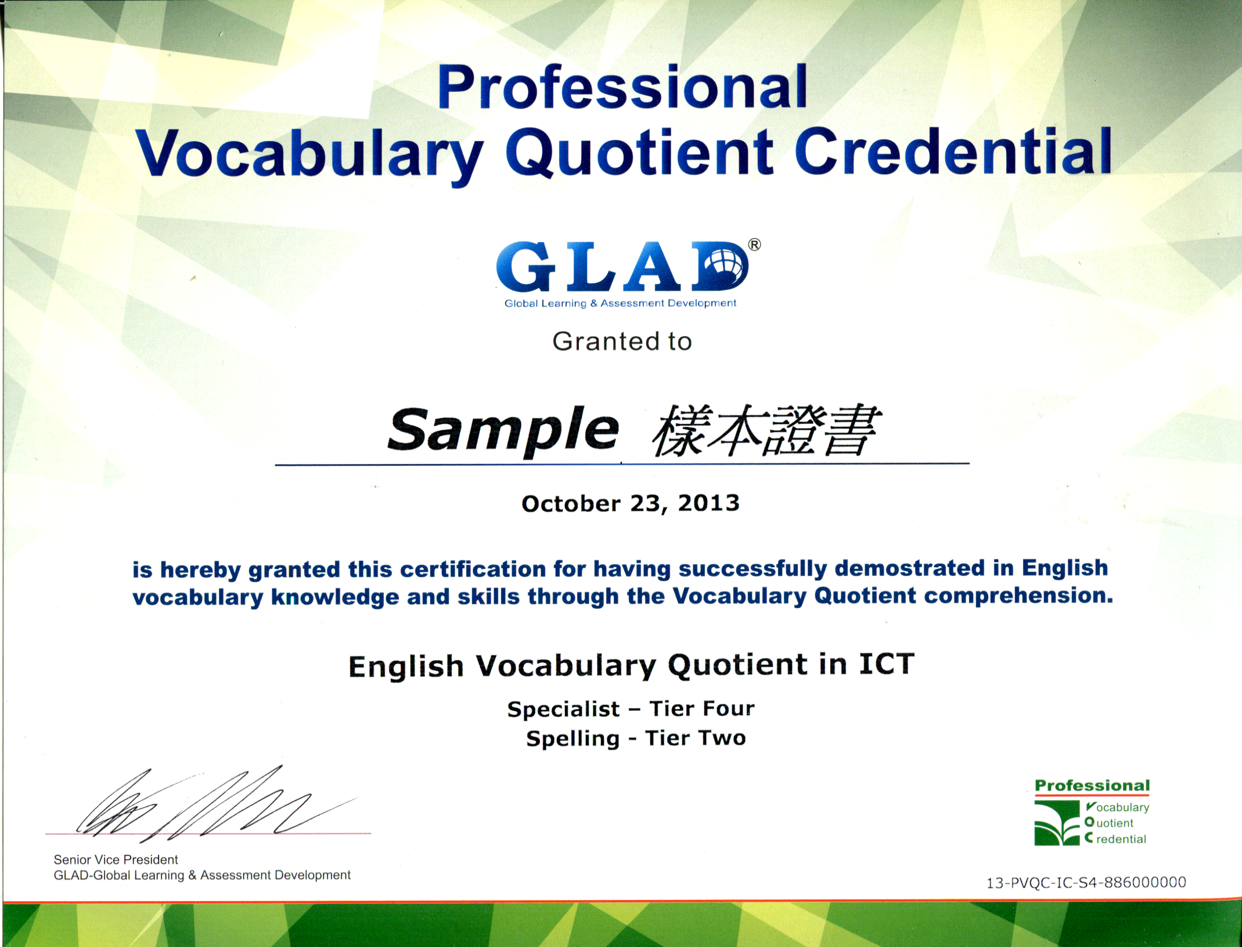 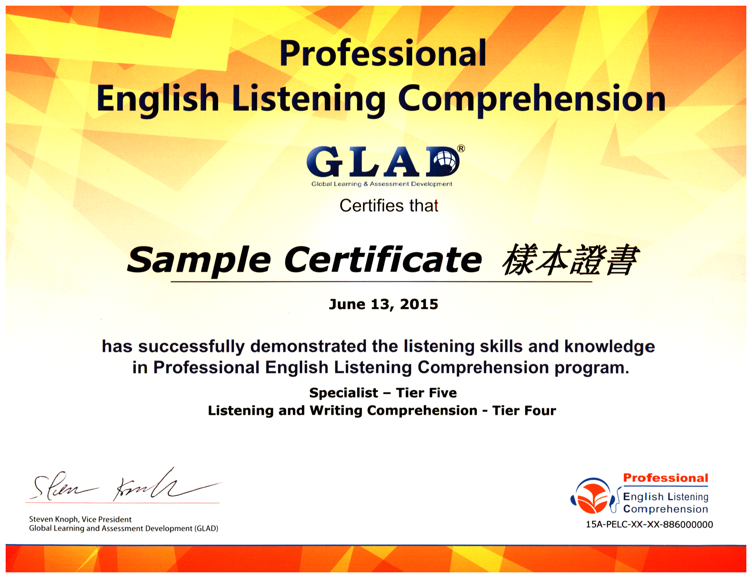

**12、苹果MAC操作系统支持考试吗？**

PVQC和PELC程序不支持苹果系统，请在Windows系统环境下运行程序。

**13、考试结束后成绩未上传成功怎么办？**

请点击再次上传成绩，如还未成功，请拍照取证并第一时间联系考点负责老师。

**14、报名联系人？**

**大赛组委会：樊明远 手机同微信：15801327509 QQ:346576099**